1.尺寸：11520 3240
2.点击交互的文物最多6个
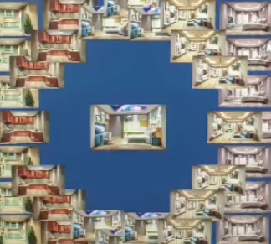
3.影响周围的图片效果：图片缩放后大小不等，最好带有微微移动的感觉
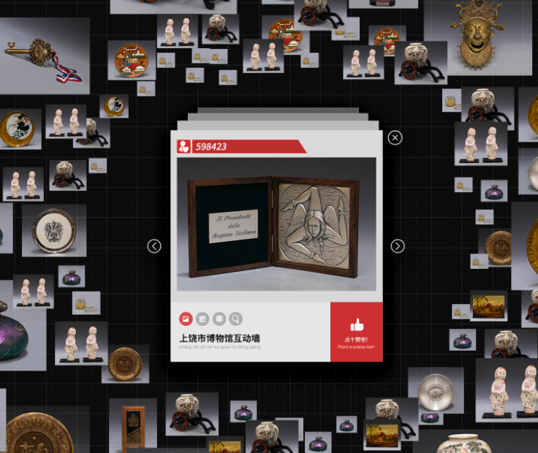
4.图片的刷新动画：做一种简单的图片刷新动画效果，从上到下，从左到右那种就以了
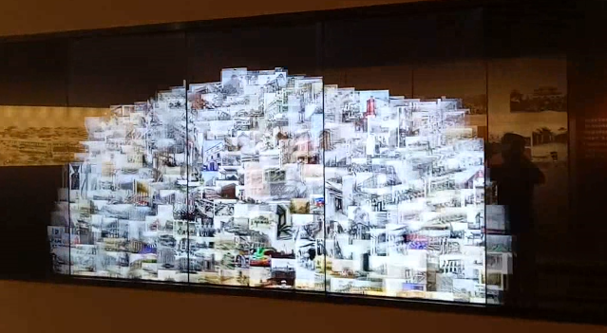
5.选择单个或多个文物图片对刷新动画流动的影响
